**الجمهورية الجزائرية الديمقراطية الشعبية**

**  
مديرية التربية لولاية البيض ثانوية حميتو الحاج علي الشلالة**

**المستــــــــــــــــــــــــــــــــــــــــــــــــــــوى: 2.ت. إق التاريــــــــــــــــــــــــــــــــــــــــــــــــــــــــــــــــخ:21/02/2023**

**فرض الفصل الثاني في مادة الرياضيات**

**التمرين الأول:**

نرمي زهر نرد متجانس مرقم بالأرقام 1، 2 ،3 ،4، 5، 6 مرتين متتاليتين ونسجل الرقم الظاهر في كل مرة

1. أكمل الجدول التالي:

|  |  |  |  |  |  |  |
| --- | --- | --- | --- | --- | --- | --- |
| رمية1   رمية2 | 1 | 2 | 3 | 4 | 5 | 6 |
| 1 |  |  |  |  |  |  |
| 2 |  |  |  |  |  |  |
| 3 |  |  |  |  |  |  |
| 4 |  |  |  |  |  |  |
| 5 |  |  |  |  |  |  |
| 6 |  |  |  |  |  |  |

1. عين احتمال الأحداث التالية:

: "الحصول على رقمين فرديين" :"الحصول على رقمين أحدهما ضعف للآخر"

:"الحصول على رقمين مجموعهما أكبر أو يساوي4" :"الحصول على رقمين أحدهما هو الرقم2"

1. **أحسب احتمال:**  ،  ،  ، 

**التمرين الثاني:**

لتكن الدالة  المعرفة على  بالعبارة:  . وليكن  تمثيلها البياني في معلم متعامد ومتجانس و  هو التمثيل البياني للدالة مقلوب **(انظر الوثيقة المرفقة)**

1. تحقق أنه من أجل كل عدد حقيقي من فإن: 
2. كيف يمكن إنشاء المنحنى الدالة انطلاقا من .
3.  دالة معرفة على بالعبارة:   
   أ- بين ان الدالة  دالة زوجية.  
   ب- اشرح كيف يمكن إنشاء المنحنى انطلاقا من المنحنى 
4.  دالة معرفة على  بالعبارة:    
   أ- أدرس إشارة العبارة  .  
   ب- أكتب عبارة دون رمز القيمة المطلقة.  
   ج- اشرح كيف يمكن إنشاء  انطلاقا من  ثم أرسمه.

**مع تمنيات أساتذة المادة لكم بالتوفيق**

**الاسم واللقب: ....................................**

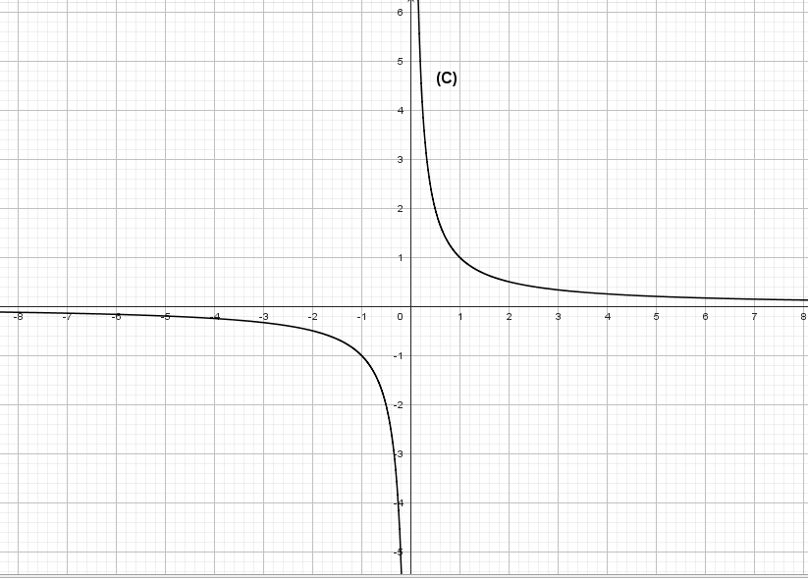

**………………………………………………………………………………………………………………………**

**الاسم واللقب: .........................................................**



**تصحيح فرض الفصل الثاني**

|  |  |  |  |  |  |  |  |  |  |  |  |  |  |  |  |  |  |  |  |  |  |  |  |  |  |  |  |  |  |  |  |  |  |  |  |  |  |  |  |  |  |  |  |  |  |  |  |  |  |  |  |  |  |  |  |  |  |  |
| --- | --- | --- | --- | --- | --- | --- | --- | --- | --- | --- | --- | --- | --- | --- | --- | --- | --- | --- | --- | --- | --- | --- | --- | --- | --- | --- | --- | --- | --- | --- | --- | --- | --- | --- | --- | --- | --- | --- | --- | --- | --- | --- | --- | --- | --- | --- | --- | --- | --- | --- | --- | --- | --- | --- | --- | --- | --- | --- |
| **التمرين الأول:**   * + - 1. **اكمال الجدول:**  |  |  |  |  |  |  |  | | --- | --- | --- | --- | --- | --- | --- | | رمية1 رمية 2 | 1 | 2 | 3 | 4 | 5 | 6 | | 1 |  |  |  |  |  |  | | 2 |  |  |  |  |  |  | | 3 |  |  |  |  |  |  | | 4 |  |  |  |  |  |  | | 5 |  |  |  |  |  |  | | 6 |  |  |  |  |  |  |  * + - 1. **تعيين احتمال الأحداث:**   ،  ،  ،   * + - 1. ،  ،   ومنه:   ومنه:  **التمرين الثاني:**  .   * + - 1. **التحقق أنه من أجل كل عدد حقيقي من فإن:**      1. **كيفية يمكن إنشاء المنحنى الدالة انطلاقا من .**   هو صورة  بالانسحاب الذي شعاعه   1. **دالة معرفة على بالعبارة:  أ- تبين ان الدالة  دالة زوجية.** **لدينا:**  متناظر بالنسبة للصفر و: | ومنه الدالة  دالة زوجية  **ب- اشرح كيف يمكن إنشاء المنحنى انطلاقا من المنحنى**  **لدينا:**  **ومنه:**  ينطبق على  لما  ونكمل الرسم بالتناظر بالنسبة لمحور التراتيب لان الدالة زوجية   1. **دالة معرفة على بالعبارة:   أ- دراسة إشارة العبارة**  |  |  | | --- | --- | |  |  | |  |  | | 0 |  | | 0 |  |   **ب- كتابة عبارة دون رمز القيمة المطلقة.**  **ج- اشرح كيف يمكن إنشاء  انطلاقا من  ثم أرسمه.**  ينطبق على  لما   نظير  بالنسبة لمحور الفواصل لما  **الانشاء:** |